Câu **1**: [TH]

Bạn hãy chọn đáp án đúng.  
Thứ hai tuần này là ngày 12 . Hỏi thứ năm tuần sau là ngày bao nhiêu?

A. Ngày 23 B. Ngày 21

C. Ngày 22

Lời giải:

**Bước 1:**

**Lý thuyết:**  
Ôn tập về thời gian.  
  
Từ thứ hai tuần này đến thứ năm tuần sau gồm 1 tuần 3 ngày nên có tất cả 10 ngày.  
Vậy thứ hai tuần này là ngày 12 thì thứ năm tuần sau là ngày 22 .  
**Đáp án:**Ngày 22 .

Câu **2**: [TH]

Bạn hãy chọn đáp án đúng.  
Trong một năm có bao nhiêu tháng có 31 ngày?

A. 6 tháng B. 4 tháng

C. 7 tháng

Lời giải:

**Bước 1:**

**Lý thuyết:**  
  
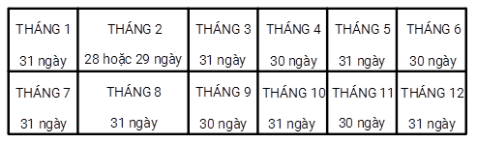  
  
Các tháng có 31 ngày là: tháng một, tháng ba, tháng năm, tháng bảy, tháng tám, tháng mười và tháng mười hai.  
Vậy có 7 tháng có 31 ngày.  
**Đáp án:**7 tháng.

Câu **3**: [TH]

Bạn hãy chọn **tất cả**đáp án đúng.  
Trong một năm những tháng nào dưới đây có 31 ngày?

A. Tháng một

B. Tháng hai

C. Tháng bảy

D. Tháng tám

• Tháng mười một

Lời giải:

**Bước 1:**

**Lý thuyết:**  
Ôn tập về thời gian.  
  
Các tháng có 31 ngày là: tháng một, tháng ba, tháng năm, tháng bảy, tháng tám, tháng mười và tháng mười hai.  
**Đáp án:**Tháng một, tháng bảy, tháng tám.

Câu **4**: [TH]

Bạn hãy điền số thích hợp vào ô trống.  
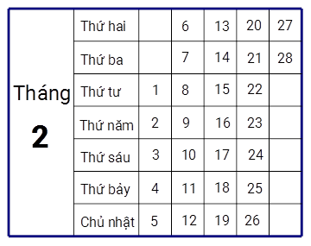  
Cho lịch tháng 2 như trên. Hỏi có bao nhiêu ngày thứ năm trong tháng?  
Trả lời: [[4]] ngày.

Lời giải:

**Bước 1:**

**Lý thuyết:**  
Ôn tập về thời gian.  
  
Thứ năm vào các ngày 2 ; ngày 9 ; ngày 16 ; ngày 23 nên có 4 ngày.  
**Đáp án:**  
4

Câu **5**: [TH]

Bạn hãy điền số thích hợp vào ô trống.  
Mẹ Tôm đi công tác ngày 19 . Mẹ đi công tác 5 ngày. Vậy mẹ Tôm về vào ngày [[23]]

Lời giải:

**Bước 1:**

**Lý thuyết:**  
Ôn tập về thời gian.  
  
Mẹ đi công tác 5 ngày là các ngày: 19 , 20 , 21 , 22 , 23.  
Vậy mẹ Tôm về vào ngày 23 .  
**Đáp án:**  
23

Câu **6**: [TH]

Bạn hãy điền số thích hợp vào ô trống.  
Trong một năm, số tháng có số ngày nhỏ hơn 31 là [[5]].

Lời giải:

**Bước 1:**

**Lý thuyết:**  
Ôn tập về thời gian.  
  
Các tháng có 31 ngày là: tháng một, tháng ba, tháng năm, tháng bảy, tháng tám, tháng mười và tháng mười hai.  
Các tháng có 30 ngày là: tháng tư, tháng sáu, tháng chín và tháng mười một.  
Riêng tháng hai có 28 hoặc 29 ngày.  
Vì 28 < 31 ; 29 < 31 ; 30 < 31 nên số tháng có số ngày nhỏ hơn 31 là 5 tháng.  
**Đáp án:**  
5

Câu **7**: [TH]

Bạn hãy điền số thích hợp vào ô trống.  
Bạn Lan đi du lịch từ ngày 28 tháng 6 đến hết ngày 3 tháng 7 .  
Vậy bạn Lan đã đi du lịch trong [[6]] ngày.

Lời giải:

**Bước 1:**

**Lí thuyết:**Ôn tập về thời gian.  
  
Các ngày bạn Lan đi du lịch là: 28 , 29 , 30 tháng 6 và 1 , 2 , 3 tháng 7 .  
Vậy bạn Lan đã đi du lịch trong 6 ngày.  
**Đáp án:**6 .

Câu **8**: [TH]

Bạn hãy điền số thích hợp vào ô trống.  
 [[65]].

Lời giải:

**Bước 1:**

**Lí thuyết:**Ôn tập về thời gian.  
  
15 giờ : 3 + 12 giờ × 5 = 5 giờ + 60 giờ = 65 giờ.  
**Đáp án:**65 .

Câu **9**: [TH]

Bạn hãy điền số thích hợp vào ô trống.  
Một năm có [[7]] tháng có nhiều hơn 30 ngày.

Lời giải:

**Bước 1:**

**Lí thuyết:**Ôn tập về thời gian.  
  
Trong một năm, các tháng có nhiều hơn 30 ngày là: Tháng Một, Tháng Ba, Tháng Năm, Tháng Bảy, Tháng Tám, Tháng Mười, Tháng Mười hai.  
Vậy một năm có 7 tháng có nhiều hơn 30 ngày.  
**Đáp án:**7 .

Câu **10**: [TH]

Bạn hãy chọn đáp án đúng.  
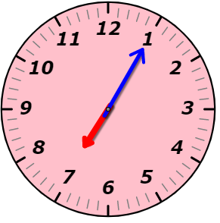  
Đồng hồ trên chỉ thời gian bạn Mai bắt đầu đi từ nhà đến lớp học. Biết 7 giờ 30 phút bạn Mai đến lớp. Hỏi bạn Mai đi đến lớp học trong bao lâu?

A. 20 phút

B. 25 phút

C. 30 phút D. 35 phút

Lời giải:

**Bước 1:**

**Lí thuyết:**Ôn tập về thời gian.  
  
Đồng hồ chỉ thời gian bạn Mai bắt đầu đi từ nhà đến lớp học có kim giờ chỉ số giữa số 7 và số 8 , kim phút chỉ số 1 nên bạn Mai bắt đầu đi học lúc 7 giờ 5 phút.  
Từ 7 giờ 5 phút đến 7 giờ 30 phút là 30 − 5 = 25 phút.  
Vậy bạn Mai đi đến trường hết 25 phút.  
**Đáp án:**25 phút.

Câu **11**: [TH]

Bạn hãy chọn đáp án đúng.  
Năm 2022 , ngày 30 tháng 8 vào Thứ Ba thì ngày đầu tiên của tháng 9 là thứ mấy?

A. Thứ Hai B. Thứ Ba C. Thứ Tư

D. Thứ Năm

Lời giải:

**Bước 1:**

**Lí thuyết:**Ôn tập về thời gian.  
  
Ngày 30 tháng 8 vào Thứ Ba thì ngày 31 tháng 8 vào Thứ Tư và ngày đầu tiên của tháng 9 là vào Thứ Năm.  
**Đáp án:**Thứ Năm.

Câu **12**: [TH]

Bạn hãy điền số thích hợp vào ô trống.  
Trong cuộc thi chạy tiếp sức, bạn An chạy hết 45 giây đến chỗ bạn Mạnh và bạn Mạnh chạy tiếp đoạn đường còn lại hết 30 giây. Hỏi cả hai bạn chạy hết bao nhiêu giây?  
Trả lời: [[75]] giây.

Lời giải:

**Bước 1:**

**Lí thuyết:**Ôn tập về thời gian.  
  
Cả hai bạn chạy hết số giây là:  
45 giây + 30 giây = 75 giây.  
**Đáp án:**75 .

Câu **13**: [TH]

Bạn hãy điền số thích hợp vào ô trống.  
Từ 5 giờ 10 phút đến 5 giờ 20 phút là [[10]] phút.

Lời giải:

**Bước 1:**

**Lí thuyết:**  
Ôn tập về thời gian.  
  
Từ 5 giờ 10 phút đến 5 giờ 20 phút là 10 phút.  
**Đáp án:**10.